Министерство общего и профессионального образования Свердловской области
Управление образованием города Екатеринбурга
Отдел управления образования Чкаловского района
Муниципальное бюджетное дошкольное образовательное учреждение комбинированного вида №586
«Остров детства»

Игры и упражнения, направленные на развитие творческого воображения и мышления для детей старшего дошкольного возраста

Составитель:
Репина В.С.

Екатеринбург, 2012

Оглавление
Пояснительная записка
Упражнения на развитие воображения………………………………………….5
Игры, направленные на развитие творческого воображения и мышления…...9
Список литературы………………………………………………………………16

Пояснительная записка
Для развития творческого воображения и мышления детей старшего дошкольного возраста большое значение имеют их представления. Поэтому важна большая работа воспитателя в совместной деятельности с детьми по накапливанию системы тематических представлений детей. В результате постоянных усилий педагога в этом направлении в развитии творческого воображения дошкольника происходят изменения: сначала образы воображения у детей расплывчаты, неясны, но затем они становятся более точными и определенными; вначале в образе отображаются только несколько признаков, причем среди них преобладают несущественные, а к старшему дошкольному возрасту число отображаемых признаков значительно возрастает, причем среди них преобладают существенные; переработка образов накопленных представлений вначале незначительна, а к школе, когда ребёнок приобретает гораздо больше знаний, образы становятся обобщеннее и ярче; дети уже могут изменить сюжетную линию рассказа, вполне осмысленно вводят условность; в начале обучения для возникновения образа требуется конкретный предмет (при чтении и рассказе, например, опора на картинку), а далее развивается опора на слово, так как именно оно позволяет ребенку создать мысленно новый образ (написание сочинения по рассказу воспитателя или прочитанному в книге).
При развитии у ребенка способности управлять своей умственной деятельностью воображение становится все более управляемым процессом, и его образы возникают в русле задач, которые ставит перед ним содержание учебной деятельности. Все указанные выше особенности создают почву для развития процесса творческого воображения, в котором большую роль играют специальные знания воспитанников. Эти знания составляют основу для развития творческого воображения и процесса творчества и в последующие их возрастные периоды жизни.
Нет сомнения, что воображение и фантазия являются важнейшими сторонами нашей жизни. Если бы люди не обладали этими функциями, человечество лишилось бы почти всех научных открытий и произведений искусства, дети не услышали бы сказок и не смогли бы играть во многие игры, не смогли бы усваивать школьную программу. Ведь любое обучение связано с необходимостью что-то представить, вообразить, оперировать абстрактными образами и понятиями. Вся художественная деятельность строится на активном воображении. Эта функция обеспечивает ребенку новый, необычный взгляд на мир. Она способствует развитию абстрактно-логической памяти и мышления, обогащает индивидуальный жизненный опыт.
Но, к сожалению, образовательная программа «Художественно-эстетическое развитие» предусматривает недостаточное количество методик, приемов тренировки, упражнений для развития творческого воображения и мышления.
Доказано, что воображение теснейшим образом связано с другими психическими процессами (памятью, мышлением, вниманием, восприятием), обслуживающими образовательную деятельность. Таким образом, не уделяя достаточно внимания развитию воображения в детском саду, снижается качественный уровень развития и воспитания в целом.
Воображение — это важнейшая сторона нашей жизни.
Никакая творческая деятельность невозможна без фантазии, воображения.
Предлагаемый материал можно органично включить в образовательный процесс, в виде пятиминуток на занятии, как материал входного контроля на выявление уровня развития творческого воображения и мышления.
Кроме того, все описанные приемы могут использоваться в игровой деятельности детей, в организации их досуга, что создает особый эмоциональный настрой, способствующий развитию познавательных, творческих способностей.
В связи с этим я предлагаю использовать ряд методик (игр и упражнений) как на занятиях в первой половине дня, так и во второй половине дня для развития творческого воображения и мышления детей старшего дошкольного возраста.

Упражнения на развитие воображения
Упражнения предложить на отдельном листе бумаги для каждого ребёнка.

Упр.№1
Посмотри внимательно, на что похожа каждая фигурка? Назови несколько вариантов, а потом можешь её дорисовать так, как ты себе это представляешь.
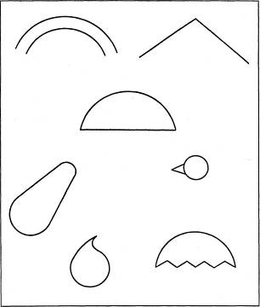

Упр.№2
Дорисуй линии и фигуры так, чтобы получился волшебный лес со своими обитателями.
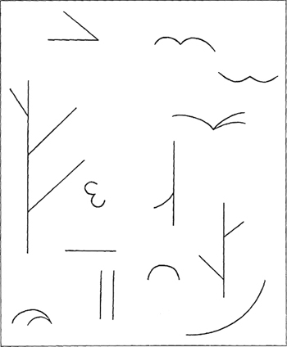
Упр.№3
Подумай, как можно эти фигуры превратить в подарки для твоих друзей. Попробуй дорисовать.
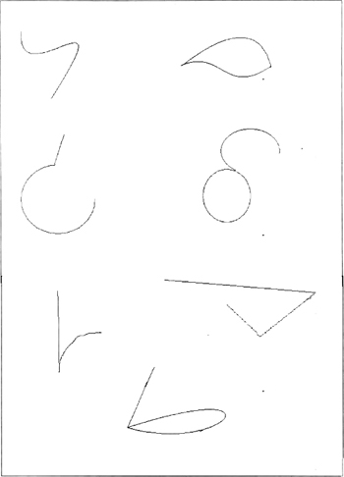

Упр.№4
Посмотри внимательно на каждую кляксу и подумай, на что она похожа. Попробуй дорисовать.
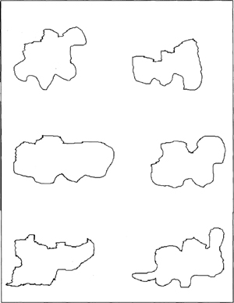

Упр.№5
Дорисуй эти кружки так, чтобы из них получилась картинка. Можешь несколько кружков объединить в одну картину.
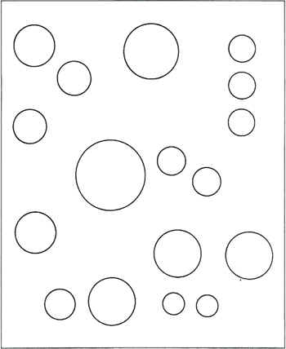

Упр.№6
Посмотри, как можно, соединяя точки, сделать рисунок. Попробуй нарисовать что-нибудь сам, соединяя точки.
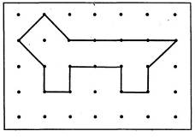


Упр.№7
На картинке узоры остались только у одной бабочки. Придумай узоры для остальных бабочек и раскрась их.
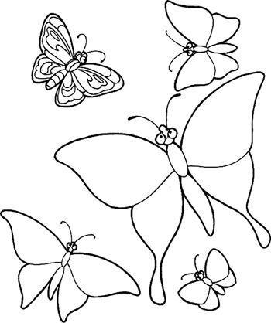

Упр.№8
Придумай, что можно нарисовать из этих геометрических фигур. Каждую фигуру можно использовать по нескольку раз и можно менять их размеры. Но другие фигуры использовать нельзя. Например, как показано на картинке.
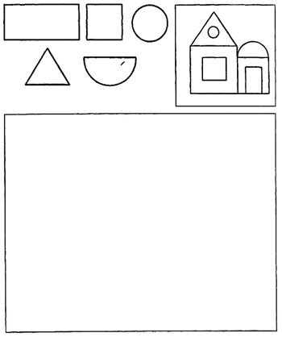
Упр. 9 «Волшебные пальчики». По отпечатку кисти дорисовать изображение.
Упр.10 «Охотник». Цель: увидеть в сплетениях линий образы знакомых животных;
Задание: попытаться создать свою работу.
Игры, направленные на развитие творческого воображения и мышления
Игра "Наоборот”. При изучении любого произведения. Дети должны поменять характеры героев и представить, какая бы получилась сказка.
Игра «Волшебная мозаика»
Цель: сложить из отдельных элементов определенные фигуры по словесной конструкции (без образа).
В качестве конструктивного материала можно использовать следующие комплекты деталей:
1) два комплекта картонных деталей, полученных путем разрезания квадратов
8 фигур 7 фигур
2) комплект картонных полукругов различной величины
3) набор деталей, включающий элементы двух предыдущих комплектов.
Все предложенные для воссоздания объекты должны быть хорошо знакомы детям. Они складывают изображения предметов, начиная с простых (гриб, кораблик, домик) и заканчивая более сложными (насекомые, животные, человек).
Игра «Дорисуй картинку». Детям предлагаются карточки с упрощенным схематическими изображениями предметов и незаконченными линиями неопределенного характера, которые надо дорисовать так, чтобы получилась картина, например, волшебного леса. Можно разработать темы: «Волшебный лес», «Сказочная поляна», «Подводное царство» и т.д.
«На что похоже половина яблока?»
Игра «Дорисуй линию». Дорисовать линию до известного объекта.
Игра «Весёлые человечки» Из шаблона изобразить человечка в различных движениях.
Игра «Алфавит».
Игра предназначена для детей и взрослых. Игра занимательная и веселая. Количество участников - два человека (но при желании, возможно, увеличить количество играющих до четырех).
Перед участниками игры на доску вешается алфавит (если дети большие и знают алфавит, то это не обязательно). Игрокам присваиваются различные роли, например, покупатель и продавец, водитель такси и пассажир.
Участники должны вести беседу между собой, начиная каждую фразу с новой буквы алфавита.
Пример: дворник-прохожий
- А кто это тут намусорил?
- Боже мой, не думаете же вы, что это я здесь семечки грыз?
- Возможно...
- Господи... что за подозрения...
- Да-да, а кто это если не вы?
- Если не я, что больше не кому?
Игра «Оживление предметов». Тема «одежда».
Представить себя новой шубой; потерянной варежкой; варежкой, которую вернули хозяину; рубашкой, брошенной на пол; рубашкой, аккуратно сложенной.
Представить: пояс - это змея, а меховая рукавичка - мышонок. Каковы будут ваши действия?
Игра «Имитация действий». Тема «посуда»
Варим суп. Показать: вы моете и вытираете руки перед приготовлением пищи. Наливаете воду в кастрюлю. Зажигаете горелку газовой плиты и ставите кастрюлю на конфорку. Чистите и режете овощи, засыпаете их в кастрюлю, солите, помешиваете, суп ложкой, черпаете суп поварешкой.
Показать, как надо осторожно нести чашку, наполненную горячей водой. Представить и показать: вы поднимаете горячую сковороду, передаете по кругу горячую картофелину.
Игра «Пластический этюд».
Слушать стихотворение и выполнять действия в соответствии с его содержанием.
Пельмени.
Я три горсточки муки
Сыплю в миску из руки,
Подолью воды немножко
Размешаю тесто ложкой,
Все с яйцом я перетру,
Тесто я руками мну.
Разделяю на кусочки,
Делаю я колобочки.
Мясорубку покручу,
Фарш мясной я получу.
Отделяю фарша горстку,
На кружок кладу я горку,
Я края соединяю,
Пальчиками их сжимаю,
Покажу свое уменье -
Вылеплю я сто пельменей!
(И. Лопухина)
Игра «Закорючки»
Количество игроков: любое
Дополнительно: бумага, ручки
Рисуем, друг для друга произвольные закорючки, а потом меняемся листочками. Кто превратит закорючку в осмысленный рисунок, тот и победит.
Игра «Несуществующее животное»
Количество игроков: любое
Если существование рыбы-молот или рыбы-иглы научно доказано, то существование рыбы-наперстка не исключено. Пусть ребенок пофантазирует: «Как выглядит рыба-кастрюля? Чем питается рыба-ножницы? И как можно использовать рыбу-магнит?"»
Игра «Продолжи рисунок»
Количество игроков: любое
Дополнительно: бумага, ручки
Простую фигуру (восьмерку, две параллельные линии, квадрат, треугольники, стоящие друг на друге) надо превратить в часть более сложного рисунка. Например, из кружка можно нарисовать рожицу, мячик, колесо машины, стекло от очков. Варианты лучше рисовать (или предлагать) по очереди. Кто больше?
Игра «Пять точек»
Количество игроков: любое
Дополнительно: листы бумаги с нанесенными на них пятью точками, карандаш или ручка
На рисунке без всякого порядка нарисовано пять точек. Нужно нарисовать человечка таким образом, чтобы на двух точках он стоял ногами, еще две приходились на центр ладоней, а пятая – на центр головы.
Игра «Маски»
Количество игроков: один или несколько человек
Дополнительно: скорлупа грецких орехов
Маски из скорлупы грецких орехов: осторожно разделите орех на две половинки. По сторонам просверлите дырочки, проденьте резинку. На скорлупе нарисуйте лица и мордочки зверей, используя естественный рельеф. Маски надеваются на палец. Если вы хотите одеть получившихся кукол, обмотайте вокруг пальца платок.
Задается тема, и игроки разыгрывают импровизированный спектакль, используя вместо театральной ширмы спинку стула. В зависимости от содержания пьесы маски могут изображать различных персонажей.
Игра «Новое назначение предмета».
Количество игроков: любое
Дополнительно: любые предметы
Ребята сидят в кругу. Ведущий запускает какой-то предмет (старый утюг, зонтик, горшок, пакет, газету). Каждый придумывает новое назначение для этого предмета. Например, утюг можно использовать как гирю или приспособление для разбивания кокосовых орехов. Побеждает тот, кто придумает самые невероятные применения этого предмета.
Предмет может "гулять" по кругу, пока для него придумываются новые назначения.
Игра «Смешинки»
Количество игроков: любое
Дополнительно: мяч
Ведущий бросает мяч и называет какой-то предмет. Например, кастрюля. Нужно быстро придумать ему смешное название. Например, варилка.
Игра «Узнай картину»
Количество игроков: не более 5-7 человек
Дополнительно: предметная картинка, лист бумаги с отверстием
Ведущий показывает игрокам картинку, которая закрыта большим листом с отверстием диаметром два с половиной сантиметра посредине. Передвигая лист по картине, игроки должны узнать, что на ней изображено.
Для каждого игрока нужно приготовить отдельную картину
Игра «Смеяться запрещено»
Количество игроков: двое или несколько пар
Пытаемся рассмешить своего товарища, рассказывая ему всякую чепуху. Его задача - остаться серьезным.
Кто дольше выдержит, тот и выиграл.
Игра«Рисуем музыкальные картинки»
Количество игроков: любое
Дополнительно: музыка, бумага, цветные карандаши
Включаем музыку. На листе бумаги рисуем разноцветные фигуры, которые ассоциируются с музыкой.
Игра «Интересно, это кто?»
Количество игроков: любое.
Глядя в окно, придумываем про людей, которых видим внизу, разнообразные истории.
Игра «Кто этот человек?»
Количество игроков: любое
Один из игроков выбирается водящим. Он ненадолго выходит из комнаты. Остальные задумывают любого известного человека, персонажа сказки и т.д.
Водящий возвращается и, задавая вопросы, старается угадать, кого задумали игроки. Спрашивать он может только о том, на кого или на что похож этот человек. Игроки отвечают, подбирая самые точные примеры.
Например, ведущий может спросить: «На какой предмет был бы похож человек, если бы он был мебелью?» - «На шкаф» -«А если бы он был животным?» - «На кота.» и т.д.
Водящий может задать только 3 вопроса. Если ему не удалось угадать задуманного человека с третьей попытки, ему сообщают ответ, и он снова остается водящим.
Игра «Так не бывает!»
Количество игроков: любое
Участники игры по очереди рассказывают какую-нибудь невероятную историю, короткую или длинную. Победителем становится тот игрок, которому удастся придумать пять сюжетов, услышав которые, слушатели воскликнут: «Так не бывает!».
Игра «Внутренний мультфильм»
Взрослый рассказывает начало какой-то истории, например: «Лето. Утро. Мы на даче. Мы вышли из дома и пошли к реке. Ярко светит солнце, дует приятный легкий ветерок...». Далее ребенок должен придумать продолжение истории. Он представляет себе то, что происходит дальше, и рассказывает. Затем ребенок останавливается и дальше продолжение придумывает взрослый и т.д.
Игра «Нарисуй настроение»
А эту игру можно использовать, если у ребенка грустное настроение
или, наоборот, очень веселое, а также – какое-нибудь другое, главное, чтобы у него было какое-то настроение. Ребенка просят нарисовать свое настроение, изобразить его на бумаге любым способом. Лучше всего для этого подходит рисование акварельными красками.
Игра «На что это похоже?»
Надо посмотреть на что-то и сказать, что напоминают увиденные образы, на что они похожи. Например, облака на небе, ветви дерева, тени на земле, морозные узоры на стекле, капля воска от свечи и др.
Игра «Ягодные сказки»
Можно придумывать сказки, которые объясняли бы явления из какой-либо области. Например:
Почему вишни растут парами?
Почему ежевика колючая?
Откуда у земляники крапинки?
Игра «Буриме»
В этой игре нужно сочинить стихотворение по заданным рифмам. Например, по таким:
- конь-гармонь-огонь-ладонь;
- бег-снег-век-человек;
- стакан-карман-обман-пан.
Победитель тот, кто первым придумал интересное стихотворение.
Игра «Конец и начало»
Выбирается судья, который даёт задание и оценивает работу. Игроки должны за определённое время придумать рассказ по первой и последней его строчке. Без серединки два предложения выглядят несвязанными друг с другом. Например:
- Снег пошёл хлопьями... На кровати лежал отбойный молоток.
- Костёр разгорался сильнее... Паук поймал муху.
- Дятел выглянул из дупла... Балкон покрасили в синий цвет.
Игра «Простые рисунки»
Такие рисунки состоят из контуров геометрических фигур, дуг и прямых. В них при создании не закладывается никакого определенного значения. Простые рисунки нужно разгадывать, то есть находить в них смысл, отвечать на вопрос "Что это такое?".
Правила игры просты: нужно сказать, что за предмет изображен на рисунке. Чем больше решений, тем лучше. Единственное ограничение: не нужно поворачивать рисунки.
Я предлагаю вам 40 простых рисунков.
Приводите столько вариантов решений, сколько сможете. Если кончились мысли по поводу одного рисунка, перейдите ко второму, а через некоторое время вернитесь к первому рисунку.
Игра “Архимед”. Эта игра, основанная на активной работе фантазии, является прекрасным средством стимулирования к познавательной деятельности. При изучении произведений детям предлагается ряд проблем. Задача ребят дать как можно больше идей для решения этих проблем. Например, при работе над произведением В.Хмельницкого «Странная тропинка», можно предложить вопрос «А что бы вы посоветовали тропинке?»
Игра “Изобретатель”. Эта игра наряду с фантазией активизирует мышление. Детям предлагается несколько задач, результатом которых должны явиться изобретения. Например рассказ Н.Сладкова «Лесная хатка». «Придумайте новый способ постройки дома для бобра».
Игра “Веер” используется для развития фантазии и навыков комбинаторики для детей старшего дошкольного возраста. Детям предлагалось несколько карточек с изображением предметов или сказочных героев. Слева изображен один предмет, справа - три. В центре ребенок должен нарисовать три сложных предмета (фантастических), в которых как бы соединились предметы из правой и левой половины.
Игра “Превращения”. Эта игра направлена на развитие изобретательности ребенка, то есть воображения в сочетании с творческим мышлением. Она расширяет область представления ребенка об окружающем мире. Данная игра построена на универсальном механизме детской игры - имитации функций предмета. Например, детям предлагается с помощью мимики, пантомимики, имитации действий с предметами превратить обыкновенный предмет (например, шляпу) в совершенно другой предмет, с другими функциями. Воображая игровые ситуации и реализуя их, ребенок формирует у себя целый ряд личностных свойств, такие, как справедливость, смелость, честность. Через работу воображения происходит компенсация недостаточных пока еще реальных возможностей ребенка преодолевать жизненные трудности, конфликты, решать проблемы социального взаимодействия.
Игра “Сценарий”. За короткий промежуток времени дети совместно должны придумать сценарий к фильму. Каждый ребенок предлагает придумать название одного или двух предметов из изучаемого произведения. Затем дети придумывают историю, в которой должны фигурировать все названные персонажи.
Игра «Мозаика». Даны графические изображения четырех данных геометрических фигур. Используя их многократно, с изменением размера и пространственного положения, нужно составить из них предметы.
Список литературы
1. Богат В., Нюкалов В. Развивать творческое мышление. // Дошкольное воспитание. -1994 №1. стр. 17-19.
2.Васильева М, Юнг Т. О развитии творческого потенциала дошкольников// Дошкольное воспитание- 2006- №2.
3.Выготский Л.Н. Воображение и творчество в дошкольном возрасте. - СПб.: Союз, 1997. 92стр.
4.Креативный ребенок: Диагностика и развитие творческих способностей / Серия «Мир вашего ребенка». — Ростов н/Д: Феникс, 2004.
5.Никитин Б., Развивающие игры. - М.:3нание, 1994.

